 | Перейти на портал госуслуг


Здравствуйте!
Спасибо, что пользуетесь порталом Госуслуг.
Оплачивайте госпошлины со скидкой 30% на портале и в мобильном приложении Госуслуг.

 | Чтобы получить скидку,  подайте электронное заявление и оплатите пошлину безналичным способом через Госуслуги.



Госуслуги со скидкой 30%

  Оформить или заменить водительское удостоверение
  Зарегистрировать транспортное средство
  Оформить международное водительское удостоверение


  Зарегистрировать брак
  Зарегистрировать расторжение брака


  Получить российский паспорт
  Получить загранпаспорт старого или нового образца

   | Все услуги  в одном приложении  Установите мобильное приложение Госуслуг, чтобы:  - следить за статусами заявлений;  - проверять штрафы и задолженности;  - оплачивать штрафы, задолженности, госпошлины и услуги ЖКХ.
  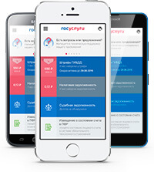

 |  | 



   |  | Официальный портал  государственных услуг
  Информационный центр  Мобильные приложения | 

   |  | Служба поддержки:  +7 (800) 100-70-10  +7 (495) 727-47-47
   |  |  | 

